中国民生信托-至信939号花园物业集合资金信托计划
2020年7月监管报告

项目名称：中国民生信托-至信939号花园物业集合资金信托计划项目
委托方：中国民生信托有限公司
受托方：北京康信君安资产管理有限公司
监管人员：原佳乐
日期：二零二零年八月十一日
目录
1项目基本情况 1
2重大事件披露 2
3项目五证办理及施工进度情况 2
3.1项目五证办理情况 2
3.2项目2020年7月施工进度情况 2
4印鉴、证照使用情况 3
4.1证照章使用情况 4
4.2证照章外出使用情况 4
5合同签订情况 5
6资金情况 5
6.1资金流出情况 5
6.2资金流入情况 6
6.3账户余额 6
附件 7
附件一：银行交易明细 7
附件二：不动产权证书、不动产登记证明 8

为了方便阅读之目的，本报告中将部分名称简写为：
·项目公司：廊坊荣弘房地产开发有限责任公司
·民生信托：中国民生信托有限公司
·康信资管：北京康信君安资产管理有限公司

1项目基本情况
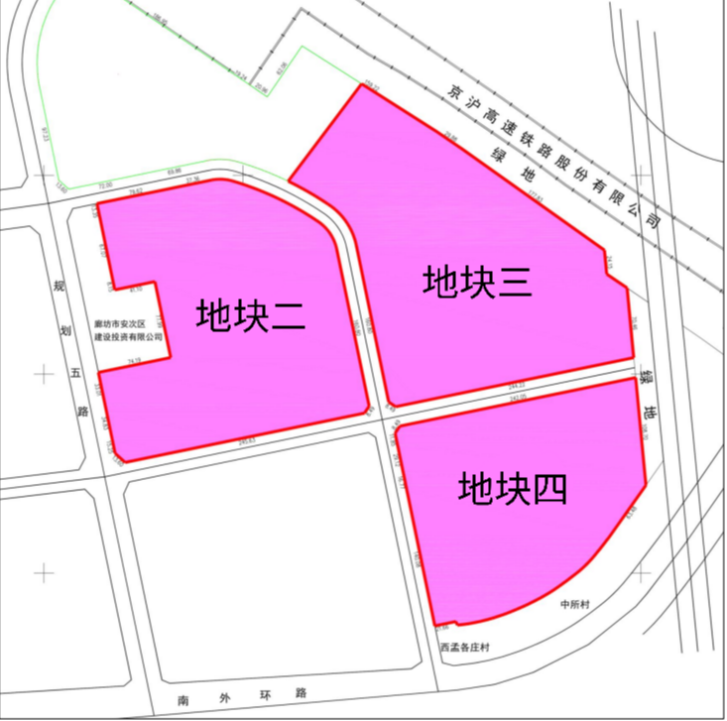
标的项目为项目公司开发建设的“领誉豪庭”项目，位于廊坊市安次区南龙道以北、五干渠以东、京沪高铁以西。标的项目用地分为三个地块：廊安土2020-2地块土地面积55625.37㎡；廊安土2020-3地块土地面积60514.64㎡；廊安土2020-4地块土地面积43488.66㎡，共计土地面积159,628.67㎡，规划建筑面积496,391.00 ㎡，容积率2.2。其中廊安土
2020-4地块为回迁安置房地块。

2重大事件披露
1、2020年7月3日，项目公司取得廊安土2020-2地块、廊安土2020-3地块、廊安土2020-4地块的《不动产权证书》，证号分别为：冀(2020)廊坊市不动产权第0033084号、冀(2020)廊坊市不动产权第0033086号、冀(2020)廊坊市不动产权第00033088号（见附件二），我司与项目公司对上述证件进行了交接共管。
2、2020年7月10日，项目公司与民生信托完成了对廊安土2020-2地块、廊安土2020-3地块的抵押登记，并取得不动产登记证明（见附件二）。根据《廊坊市安次区人民政府关于中所棚户区改造项目用地性质》说明，廊安土2020-4地块为回迁安置房地块，不得用于办理抵押融资等其他事项，在此提醒贵方注意。

3项目五证办理及施工进度情况

3.1项目五证办理情况
截至2020年7月31日，项目五证办理情况如下表：
证照名称 | 证照号 | 核发时间 | 备注
不动产权证书 | 冀(2020)廊坊市不动产权第0033084号 | 2020年7月3日 | 宗地面积：55625.37㎡
不动产权证书 | 冀(2020)廊坊市不动产权第0033086号 | 2020年7月3日 | 宗地面积：60514.64㎡
不动产权证书 | 冀(2020)廊坊市不动产权第0033088号 | 2020年7月3日 | 宗地面积：43488.66㎡
建设用地规划许可证 | —— | 尚未取得 | ——
建筑工程施工许可证 | —— | 尚未取得 | ——
建筑工程施工许可证 | —— | 尚未取得 | ——
预售许可证 | —— | 尚未取得

3.2项目2020年7月施工进度情况
截止2020年7月31日，标的项目地块均未动工。

项目地块现场照片
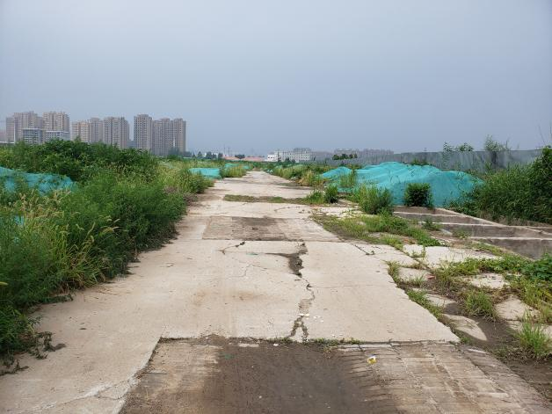
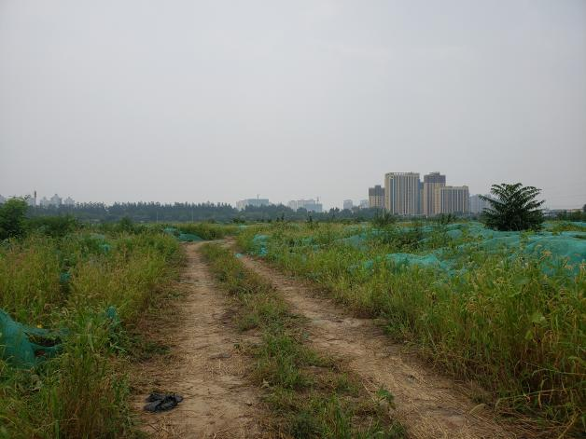

1. 项目2号地块内部现状 2. 项目2、3号地块内部道路
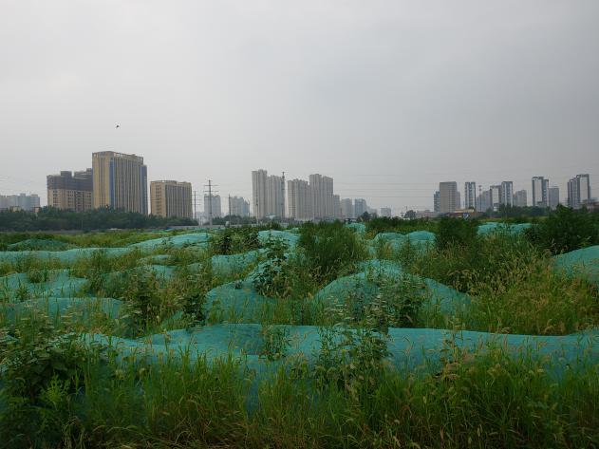
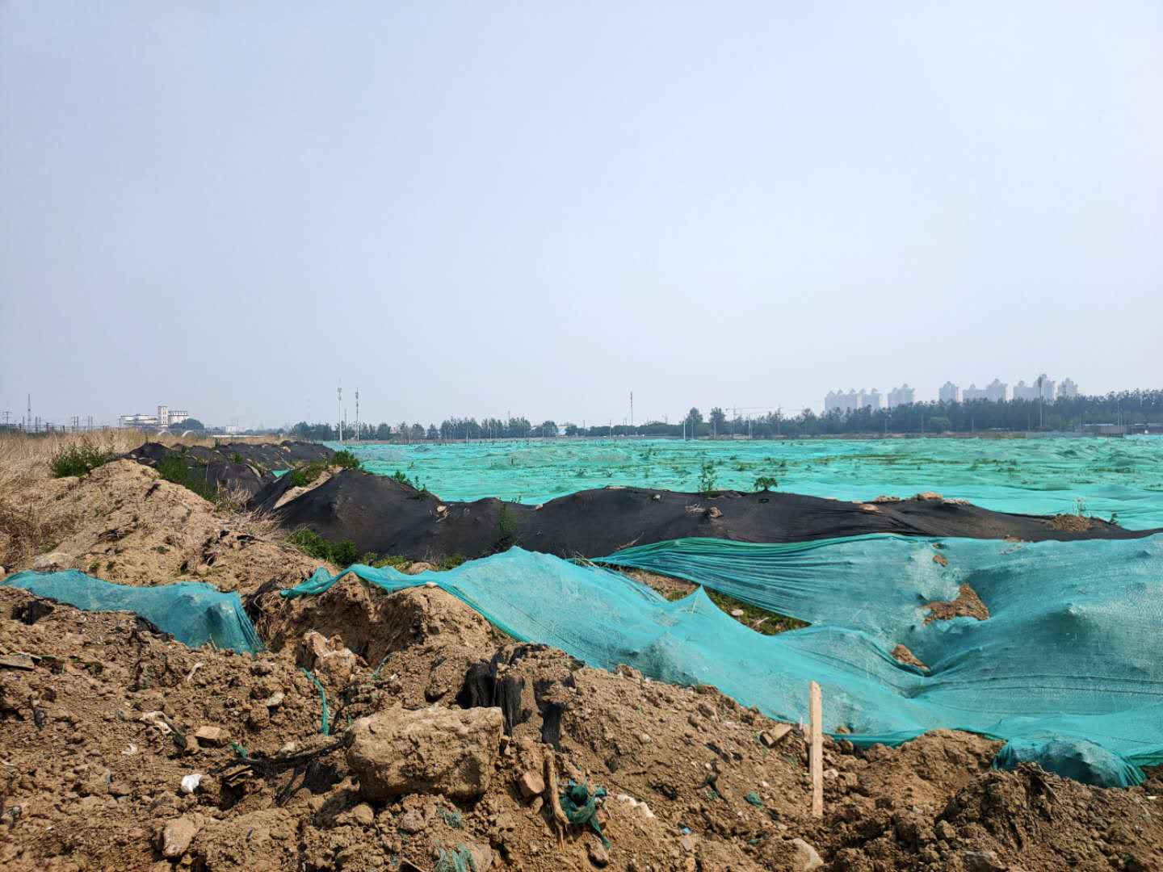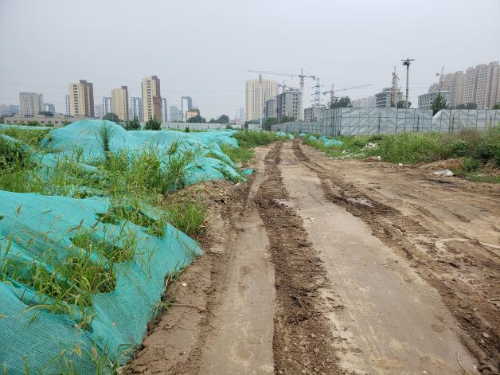

3. 项目3号地块内部现状 4. 项目4号地块内部现状

4印鉴、证照使用情况
对于证照章的使用，项目公司按照监管协议规定，履行证照章使用流程，填写证照章使用审批表，康信君安监管人员了解用印事由，通过微信、邮件等方式向民生信托有关人员提交用印申请，待民生信托有关人员批复后方给予盖章。使用情况详见下表：

4.1证照章使用情况
2020年7月印章使用情况表
盖章日期 | 印鉴名称 | 用印事由 | 用印材料及份数 | 经办人 | 监印/证人
2020/7/6 | 公章、法人章 | 廊坊荣弘签订中所项目土地估价业务约定书 | 房地产（土地）估价业务约定书（2份） | 程媛媛 | 胡亚楼、原佳乐、朱世文
2020/7/8 | 公章、法人章 | 办理土地抵押（不含回迁）需重新拟定抵押合同和主债权合同 | 抵押合同（4份）、债券债务确认协议（4份） | 颜明珍 | 胡亚楼、原佳乐、朱世文
2020/7/10 | 公章 | 给民生信托关于证照办理进度说明函 | 说明函 | 程媛媛 | 胡亚楼、原佳乐、朱世文
2020/7/21 | 公章 | 廊坊荣弘社保、公积金开户、CA开通资料 | 营业执照副本（3份）、法人和经办人身份证（3份）、医疗保险网上业务经办授权书、申请表、真实性承诺书 | 刘晓静 | 胡亚楼、原佳乐、朱世文
2020/7/28 | 公章、法人章 | 信托抵押登记查册 | 授权委托书、荣弘法人身份证复印件 | 原佳乐 | 胡亚楼、原佳乐、朱世文
2020/7/30 | 公章 | 返还中所棚户区改造项目集体建设用地征地补偿款申请 | 关于返还中所棚户区改造项目涉及村集体建设用地征地补偿费和地上附着物补偿费的申请 | 程媛媛 | 胡亚楼、原佳乐、朱世文
2020/7/30 | 公章、法人章 | 中所村棚户区改造补偿款用于支付土地整理费用 | 廊坊市安次区中所村棚户区改造项目土地整理委托协议 | 程媛媛 | 胡亚楼、原佳乐、朱世文

4.2证照章外出使用情况
2020年7月证照章外出使用情况表
外出日期 | 印鉴/证照名称 | 事由 | 外/借出至机构 | 经办人 | 监印/证人 | 归还日期
2020/7/3 | 公章、法人章、营业执照正副本原件 | 领取不动产权证 | 廊坊市自然资源和规划局 | 王云飞 | 巨丽强、原佳乐、胡亚楼 | 2020/7/3
2020/7/8 | 公章、法人章 | 税务局办理耕地占用税退税 | 廊坊税务局安次区分局 | 程媛媛 | 巨丽强、原佳乐、胡亚楼 | 2020/7/8
2020/7/8 | 公章、营业执照正副本原件 | 办理不动产抵押正式交件、需要核验营业执照正副本原件 | 廊坊市自然资源和规划局 | 王云飞 | 巨丽强、原佳乐、胡亚楼 | 2020/7/9
2020/7/21 | 公章、法人章、财务专用章 | 交行办理工资代发业务 | 交通银行廊坊分行 | 颜明珍 | 巨丽强、原佳乐、胡亚楼 | 2020/7/21

5合同签订情况
2020年7月，项目公司共签订了3份合同，具体情况如下表：
7月合同签订情况表
序号 | 对方单位 | 合同文件名称 | 合同内容 | 签约日期 | 合同金额（元）
1 | 乙方：深圳市鹏信资产评估土地房地产估价有限公司 | 《房地产（土地）咨询业务约定书》 | 甲方因抵押贷款业务需求委托乙方进行土地评估，（建筑面积合计为15994.88平方米）乙方于甲方提交资料后5个工作日内完成评估。 | 2020/4/16 | 57,000.00
2 | 乙方：深圳市中诚达资产评估土地房地产估价有限公司东莞分公司 | 《房地产（土地）咨询业务约定书》 | 甲方因内部决策需求委托乙方对北京丰台区226套房产进行土地评估 | 2020/4/16 | 100,000.00
3 | 乙方：廊坊市烁佳土地整理有限公司 | 廊坊市安次区中所村棚户区改造项目土地整理委托协议 | 甲方委托乙方处理甲方因建设需要之拆迁事宜，乙方对地上建筑物和构筑提供土地整理劳务服务。乙方须在30日内完成改造范围内全部签约和场地平整工作。甲方委托乙方按照协议约定完成签约及场地平整提供劳务服务，在签订本协议后，5个工作日内甲方向乙方支付44,998,490元（含税价）。 | 2020/7/30 | 44,998,490.00

6资金情况

6.1资金流出情况
根据项目公司提供的银行交易明细，2020年7月监管账户资金流出额共计 200,020.00 元，具体情况详见下表：

2020年7月资金流出表
序号 | 支付时间 | 收款方 | 资金用途 | 金额（元） | 用款类型
1 | 2020/7/15 | 深圳市中诚达房地产土地评估有限公司东莞分公司 | 咨询费 | 100,000.00 | 前期费
2 | 2020/7/15 | 单位国内汇款手续费收入 | 代收大额支付业务手续费 | 10.00 | 财务费用
3 | 2020/7/17 | 深圳市中诚达房地产土地评估有限公司东莞分公司 | 咨询费 | 100,000.00 | 前期费
4 | 2020/7/17 | 单位国内汇款手续费收入 | 代收大额支付业务手续费 | 10.00 | 财务费用
总 计 |  |  |  | 200,020.00
注：银行手续费为自动扣款项。

6.2资金流入情况
根据项目公司提供的银行交易明细，2020年7月监管账户资金流入额共计834,548.74元。
截至2020年7月31日项目公司账户资金流入表
序号 | 收款日期 | 款项 | 金额 | 汇款方 | 款项说明
1 | 2020/7/15 | 其他 | 100,000.00 | 深圳市中诚达房地产土地评估有限公司东莞分公司 | 转账错误被退回
2 | 2020/7/15 | 保证金 | 20,000.00 | 远通建工集团有限公司 | 廊坊奥园誉城一期项目售楼处、样板间主体工程
3 | 2020/7/16 | 其他 | 311,138.62 | 待报解预算收入 | 待报解预算收入
4 | 2020/7/16 | 其他 | 383,410.12 | 待报解预算收入 | 待报解预算收入
5 | 2020/7/20 | 保证金 | 20,000.00 | 河北佳邦建设工程有限公司 | 廊坊奥园誉城一期项目售楼处、样板间主体工程保证金
总 计 |  |  | 834,548.74 | —— | ——

6.3账户余额
截至2020年7月31日，项目公司资金账户余额情况见下表。账户资金流量情况详见银行交易明细（附件一）。
截至2020年7月31日项目公司账户余额表
序号 | 账户类型 | 开户行 | 账号 | 余额（元）
1 | 基本户 | 交通银行股份有限公司廊坊分行 | 13560000013000019208 | 44,194,046.95
总 计 |  |  |  | 44,194,046.95

附件

附件一 银行交易明细
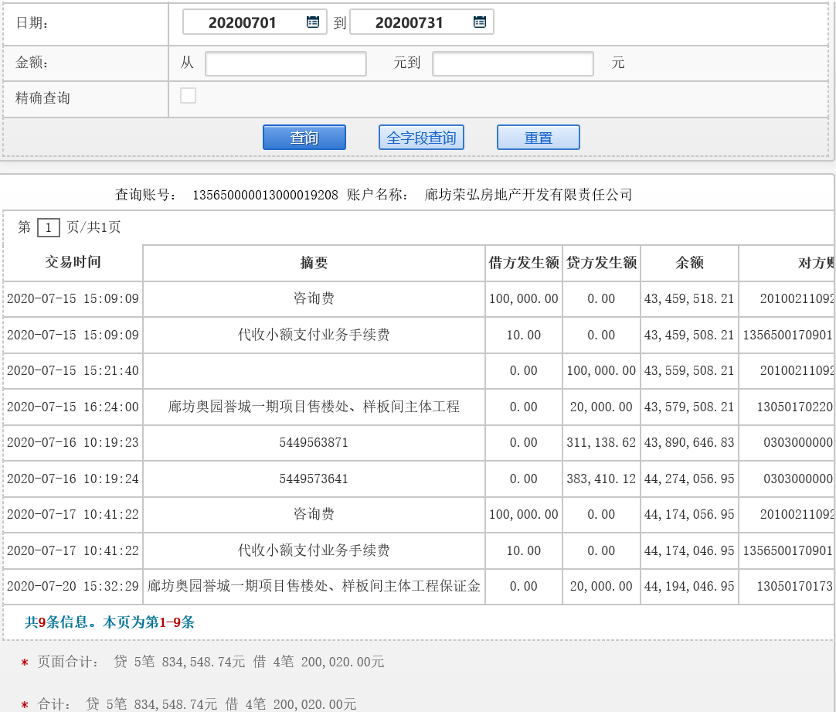

附件二：不动产权证书、 不动产登记证明
